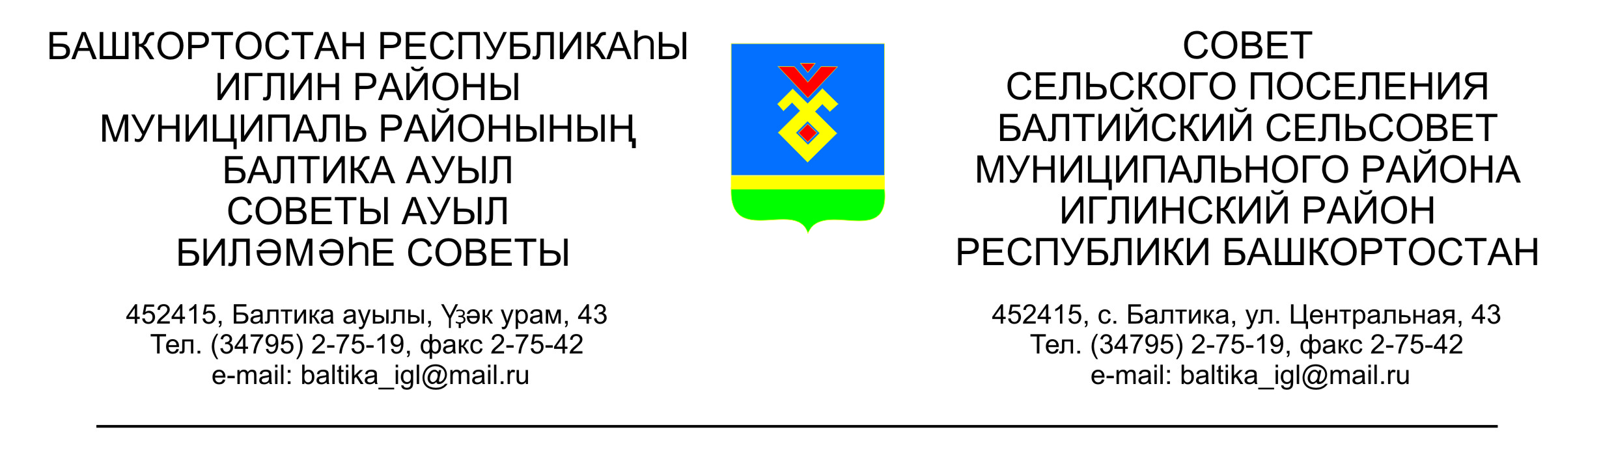
КАРАР РЕШЕНИЕ
Совета сельского поселения Балтийский сельсовет муниципального района Иглинский район Республики Башкортостан

Об отчете исполнения бюджета сельского поселения Балтийский сельсовет муниципального района Иглинский район Республики Башкортостан за 12 месяцев 2018 года

Заслушав и обсудив об отчете исполнения бюджета сельского поселения Балтийский сельсовет муниципального района Иглинский район Республики Башкортостан за 12 месяцев 2018 года Совет сельского поселения Балтийский сельсовет муниципального района Иглинский район Республики Башкортостан решил:

- Отчет об исполнении бюджета сельского поселения Балтийский сельсовет муниципального района Иглинский район Республики Башкортостан за 12 месяцев 2018 года утвердить (согласно приложения № 1).
- Обнародовать отчет об исполнении бюджета сельского поселения Балтийский сельсовет муниципального района Иглинский район Республики Башкортостан на стенде информации в администрации сельского поселения Балтийский сельсовет.
- Контроль за исполнением настоящего решения возложить на постоянную комиссию по бюджету, налогам, вопросам муниципальной собственности ( председатель комиссии Кочубей С.В.)

Глава сельского поселения В.Н.Карунос

«12» апреля 2019 г
№ 430

Приложение №1
к решению Совета сельского поселения Балтийский сельсовет муниципального
района Иглинский район Республики Башкортостан от 12.04.2019 № 430
Отчет об исполнении бюджета сельского поселения Балтийский сельсовет муниципального района Иглинский район за 12 месяцев 2018 года
 |  |  |  |  |  | в руб.
Наименование показателя |  | Классификация |  | Уточненный |  | Отчет
 |  |  |  | план на 2018 год |  | за 4 квартал 2018 года
Доходы |  |  |  | 6 528 408,00 |  | 7 220 107,44
Налог на доходы физических лиц |  | \1010200000\\\\ |  | 45 000,00 |  | 59 615,70
Единый сельхоз. налог |  | \1050301001\\\ \ |  | 4 000,00 |  | 22 163,52
Налог на имущество физических лиц |  | \1060100000\\\\ |  | 120 000,00 |  | 197 011,25
Земельный налог |  | \1060600000\\\\ |  | 2 031 300,00 |  | 2 274 581,39
Госпошлина |  | \1080402001000\\\\ |  | 6 000,00 |  | 8 980,00
Арендная плата за имущество |  | \1110503510\\\\ |  | 321 000,00 |  | 318 646,70
Прочие доходы от оказания платных услуг |  | \1130100\\\
Прочие неналоговые доходы |  | \1170500000\\\\ |  | 56 808,00 |  | 451 808,88
Субвенции бюджетам поселений |  | \2020000000\\\\ |  | 89 000,00 |  | 89 000,00
Дотации бюджетам поселений |  |  |  | 684 000,00 |  | 627 000,00
Дотации бюджетам поселений
Субсидии бюджетам сельских поселений |  | \202299810\\\\ |  | 130 000,00 |  | 130 000,00
Прочие субсидии бюджетам сельских поселений |  | \2022999910\\\ |  | 950 500,00 |  | 950 500,00
Прочие межбюджетные трансферты, передаваемые бюджетам поселений |  | \202401410000\\\\ |  | 900 000,00 |  | 900 000,00
Прочие межбюджетные трансферты, передаваемые бюджетам поселений |  | \2024999100000\\\\ |  | 500 000,00 |  | 500 000,00
Прочие безвозмездные поступления в бюджет сельских поселений |  | \2029005410\\\ |  | 417 800,00 |  | 417 800,00
Прочие безвозмездные поступления в бюджет сельских поселений |  | \2070503010\\ |  | 273 000,00 |  | 273 000,00
Расходы |  |  |  | 7 263 440,08 |  | 7 063 719,19
Общегосударственные вопросы |  | \0102\\\\\ |  | 699 244,10 |  | 682 990,07
 |  | \0104\\\\ |  | 1 768 548,36 |  | 1 644 801,53
Мобилизационная и вневойсковая подготовка |  | \0203\\\\\ |  | 89 000,00 |  | 89 000,00
Обеспечение пожарной безопасности |  | \0310\\\\\ |  | 276 328,43 |  | 276 328,43
другие общегосударственные вопросы |  | \0314\\\ |  | 1 000,00
Дорожное хозяйство (дорожные фонды) |  | \0409\\\\\ |  | 2 260 054,00 |  | 2 260 054,00
другие вопросы в области национальной экномики |  | \0412\\\ |  | 24 324,00 |  | 24 324,00
Благоустройство |  | \0503\\\\\ |  | 1 872 941,19 |  | 1 814 221,16
Социальное обеспечение населения |  | \1003\\\\\ |  | 259 200,00 |  | 259 200,00
Физическая культура |  | \1101\\\\ |  | 12 800,00 |  | 12 800,00
Дефицит бюджета (со знаком минус) |  |  |  | -735 032,08 |  | 156 388,25

